有设备时，左右滑动最尽头 滑倒 购买手机块（手机框中有个+ ），圈红的位置也是可以滑动的
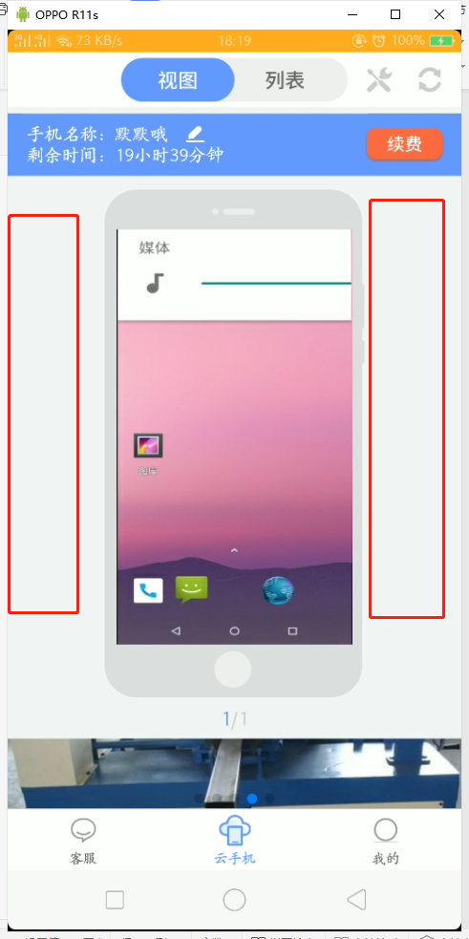
APK 上传成功闪退(偶显)
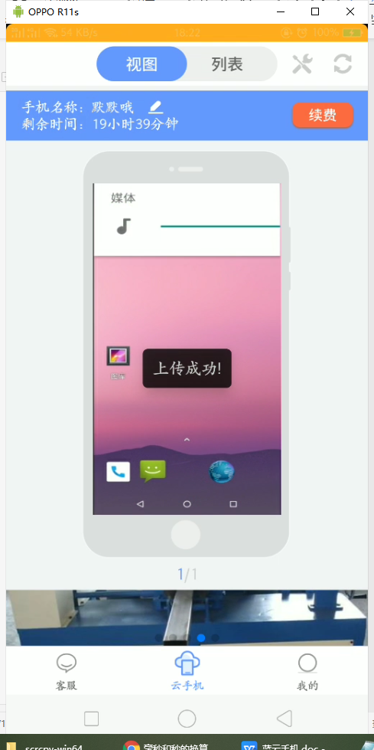

APP上传文件 最多显示上传8个 其他滚动显示
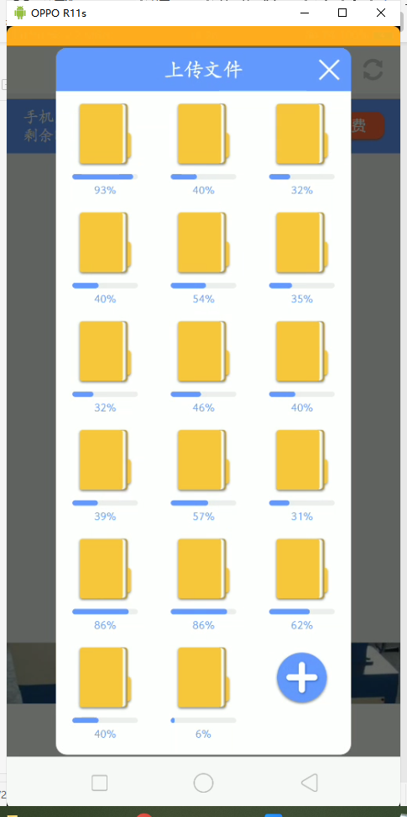
刷新时显示最后一个画面抖动，不要出现那张假图中的内容

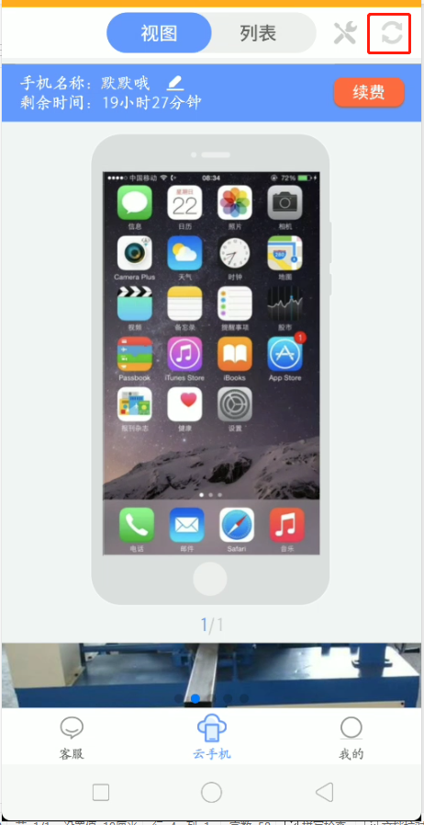

外部/内部流 上传文件 二次点开上传 清除上次上传记录
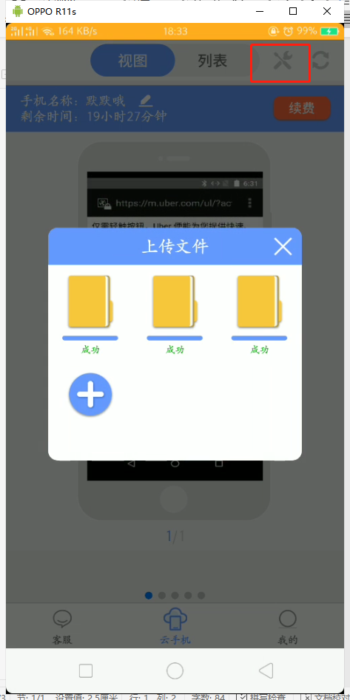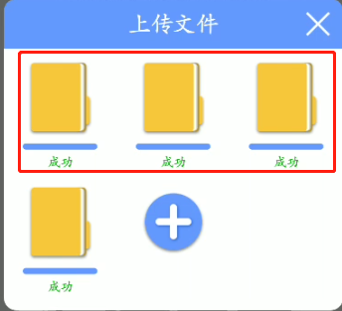
重启后 这边显示 设备重启中请稍后（弹窗留着）
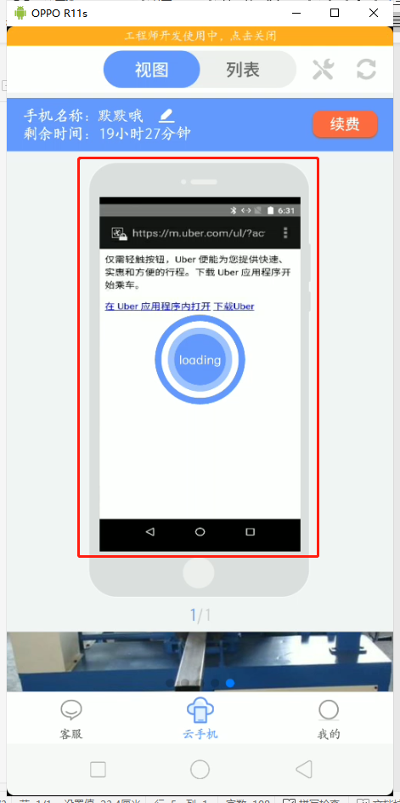
一键新机后 这边显示 一键新机中请稍后（弹窗留着）
购买云手机，没有更多套餐下，不要这个按钮哦，购买数量 支付方式放到最下方 中间没有数据可以空着
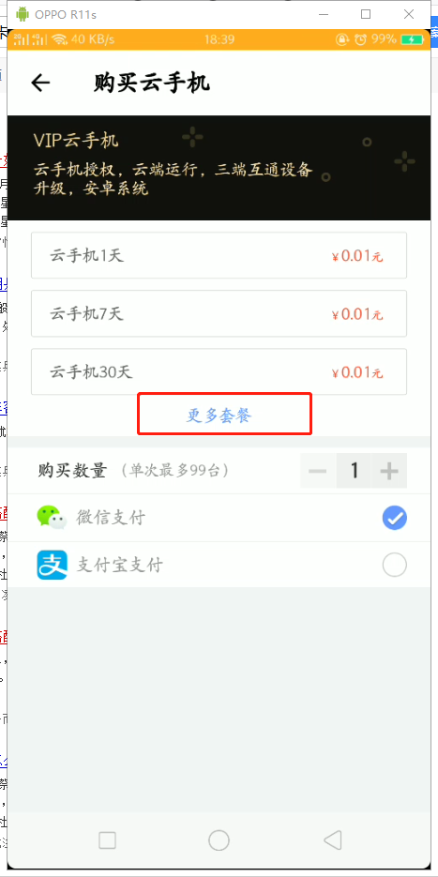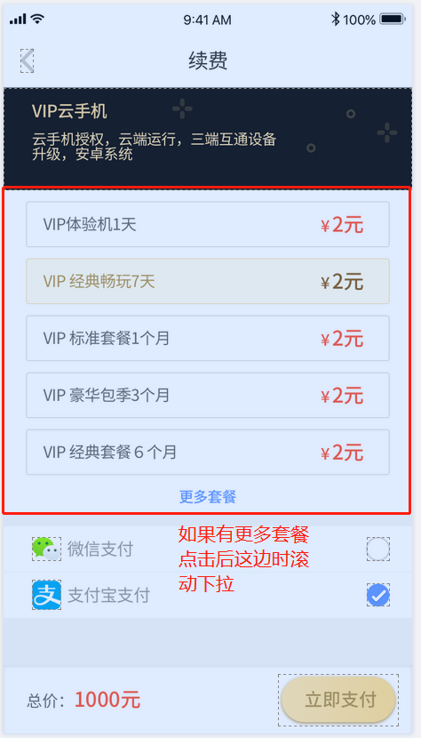
上传头像（启用把）
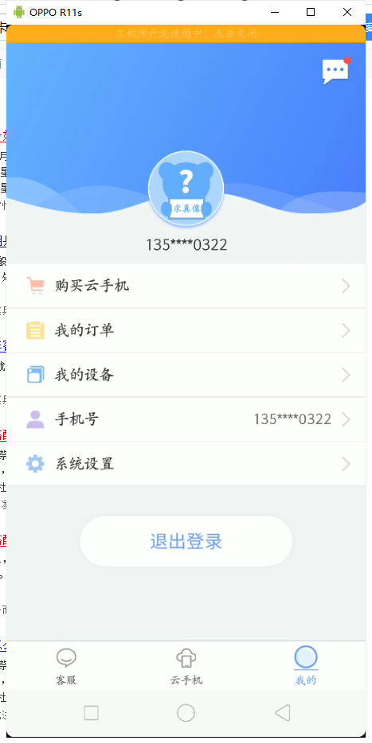
订单详情 字段调错了，应该调取设备号
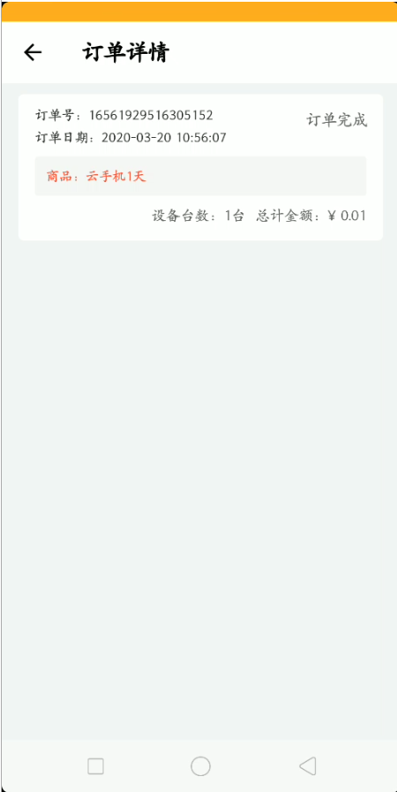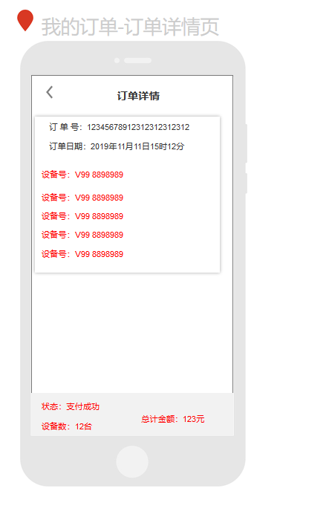

设备详情字段不对
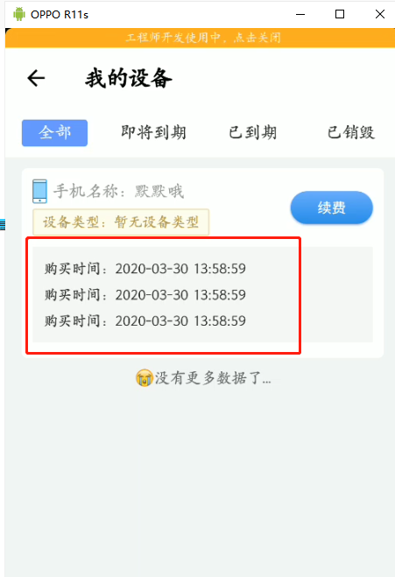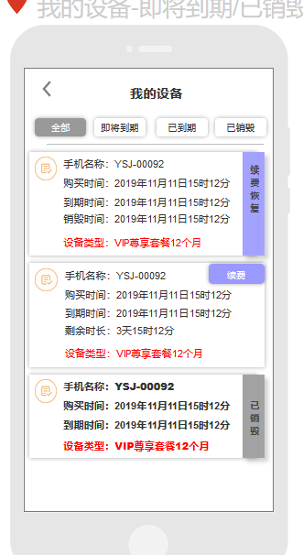
我的设备已销毁/即将到期的设备未显示
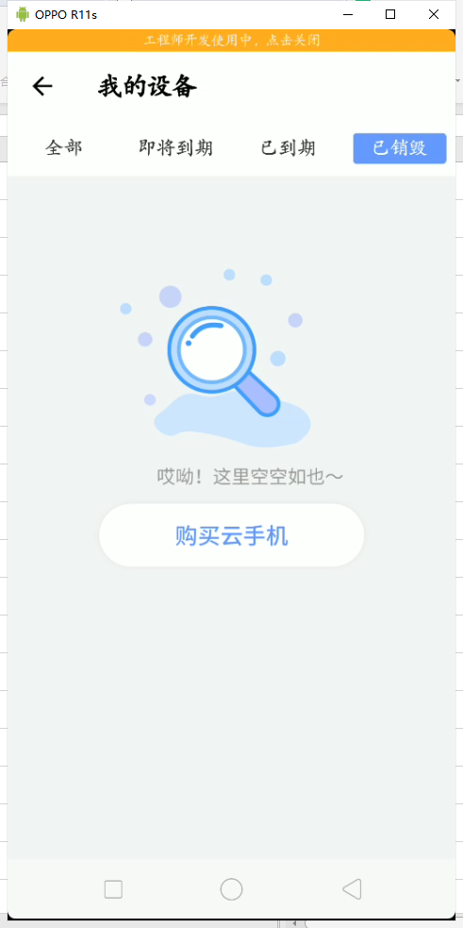

公告详情
锁定图片宽度 不要超出手机 范围
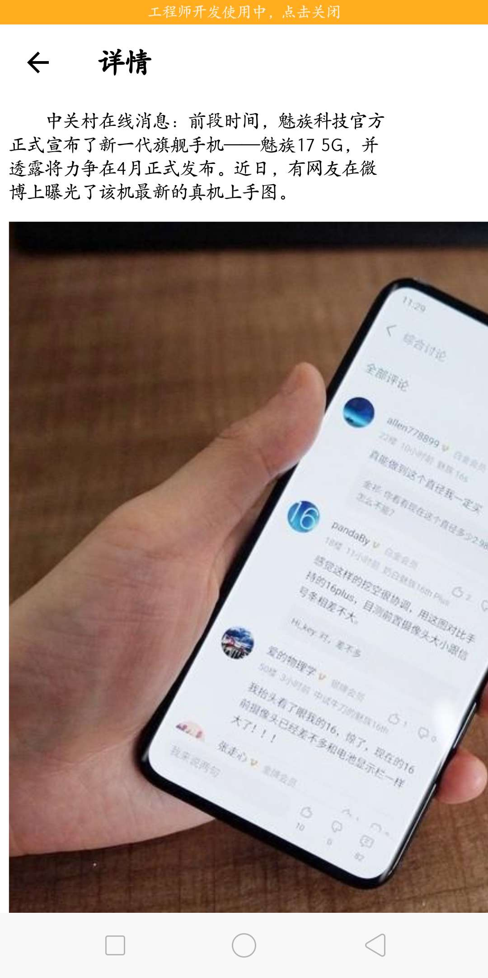
公告列表（调取字段，多调了下线公告）标红区域不要，标题字段限制16字符 超出……显示
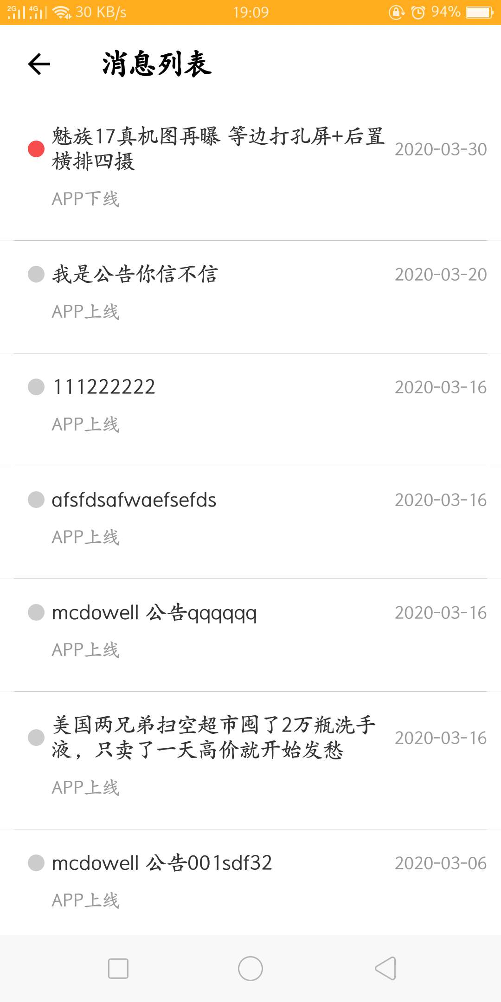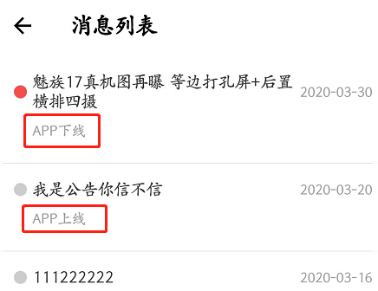

新建问题，内容与标题距离缩小一点，提交问题显示系统错误，格式提示
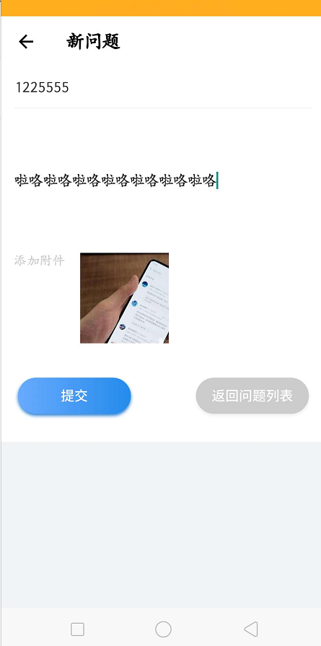

客服中心转留言按钮与客服电话等 往下放一放 中间空着没事（客服中心那4个字放在中间）
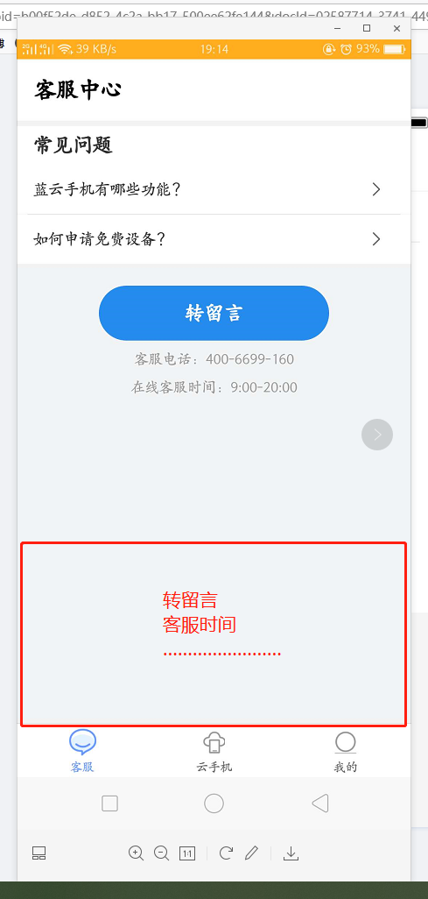

视频流内部 （一键新机 重启 提示换成设计图里的）
